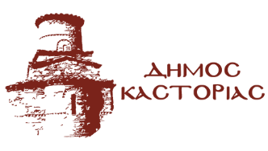
Γραφείο Τύπου Τρίτη 1 Φεβρουαρίου 2022

Ανακοίνωση
Εξαιτίας των δυσμενών καιρικών συνθηκών και για να μη δημιουργηθεί κίνδυνος στη μεταφορά των μαθητών, αύριο Τετάρτη 2 Φεβρουαρίου 2022, με απόφαση του Δημάρχου Καστοριάς, οι σχολικές μονάδες της Πρωτοβάθμιας και Δευτεροβάθμιας Εκπαίδευσης θα παραμείνουν κλειστές.

